**Міністерство освіти і науки України**

**Національний технічний університет України «Київський політехнічний інститут імені Ігоря Сікорського»**

**Факультет інформатики та обчислювальної техніки**

**Кафедра інформатики та програмної інженерії**

Звіт

з лабораторної роботи № 6 з дисципліни

«Алгоритми та структури даних

1. Основи алгоритмізації»

«Дослідження рекурсивних алгоритмів»

Варіант 22

Виконав студент ІП-14 Нікулін Павло Юрійович

(шифр, прізвище, ім'я, по батькові)

Перевірив Мартинова Оксана Петрівна

(прізвище, ім'я, по батькові)

**Лабораторна робота 6**

**Дослідження рекурсивних алгоритмів**

**Мета**:дослідити особливості роботи рекурсивних алгоритмів та набути практичних навичок їх використання під час складання програмних специфікацій підпрограм.

**Завдання**

Обчислити кількість комбінацій з n різних елементів по m. Кількість комбінацій визначається формулою:

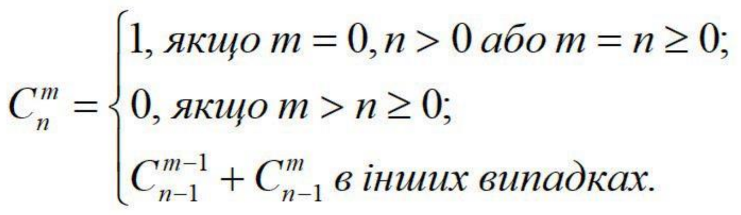

*Розв’язання*

1. **Постановка задачі**: результатом роботи має кількість комбінацій з *n* по *m* обчислених за формулою. Використаємо функція для обчислення кількості комбінація та ще одну функцію для обчислення факторіала, який потрібно буде обрахувати за формулою.
2. Побудова **математичної моделі**. Складемо таблицю імен змінних.

|  |  |  |  |
| --- | --- | --- | --- |
| **Змінна** | **Тип** | **Ім’я** | **Призначення** |
| M елементи | Натуральне | M | Початкове дане |
| N елементи | Натуральне | N | Початкове дане |
| Обчислення факторіала | Ціле | FACT(I) | Функція |
| Формальний параметр функції | Натуральне | I | Проміжне дане |
| Обчислення кіль-ті комбінацій | Ціле | COMB(M1, N1) | Функція |
| Формальний параметр функції | Натуральне | M1 | Проміжне дане |
| Формальний параметр функції | Натуральне | N1 | Проміжне дане |
| Кількість комбінацій з N по M | Ціле | X | Результат |

*Крок 1.* Визначимо основні дії.

*Крок 2.* Дамо значення числам *n* та *m*.

*Крок 3.* Опишемо функцію знаходження факторіала.

*Крок 4.* Опишемо функцію знаходження кількості комбінацій.

*Крок 5.* Знайдемо значення *x*.

*Псевдокод*

*крок 1*

**початок**

Дамо значення числам *m* та *n*

Опишемо функцію знаходження факторіала

Опишемо функцію знаходження кількості комбінацій

Знайдемо значення *x*

**кінець**

*крок 2*

**початок**

m = 3; n = 8;

Опишемо функцію знаходження факторіала

Опишемо функцію знаходження кількості комбінацій

Знайдемо значення x

**кінець**

*крок 3*

**початок**

m = 3; n = 8;

**початок** *fact(i)*

**якщо** I == 0 **то** return 1

**інакше** return i * fact(i - 1)

**все якщо**

**кінець**  *fact(i)*

Опишемо функцію знаходження кількості комбінацій

Знайдемо значення x

**кінець**

*крок 4*

**початок**

m = 3; n = 8;

**початок** *fact(i)*

**якщо** I == 0 **то** return 1

**інакше** return i * fact(i - 1)

**все якщо**

**кінець**  *fact(i)*

**початок** *comb(m1, n1)*

**якщо** (m1 == 0 **та** & n1 > 0) **або** (m1 == n1 **та** n1 >= 0) **то** return 1

**інакше якщо** m1 > n1 **та** n1 >= 0 **то** return 0

**інакше** return fact(n1) / (fact(m1) * fact(n1 - m1));

**все якщо**

**кінець**  *fact(m1, n1)*

Знайдемо значення x

**кінець**

*крок 5*

**початок**

m = 3; n = 8;

**початок** *fact(i)*

**якщо** I == 0 **то** return 1

**інакше** return i * fact(i - 1)

**все якщо**

**кінець**  *fact(i)*

**початок** *comb(m1, n1)*

**якщо** (m1 == 0 **та** & n1 > 0) **або** (m1 == n1 **та** n1 >= 0) **то** return 1

**інакше якщо** m1 > n1 **та** n1 >= 0 **то** return 0

**інакше** return fact(n1) / (fact(m1) * fact(n1 - m1));

**все якщо**

**кінець**  *fact(m1, n1)*

x = comb(n - 1, m - 1) + comb(n - 1, m);

**кінець**

*Блок-схема*

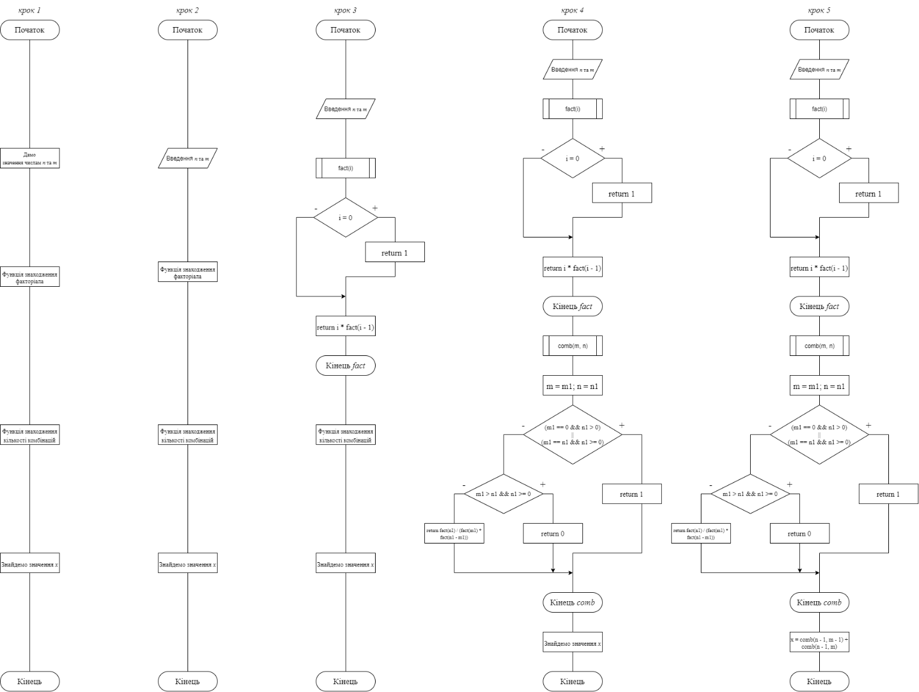

**Код програми**

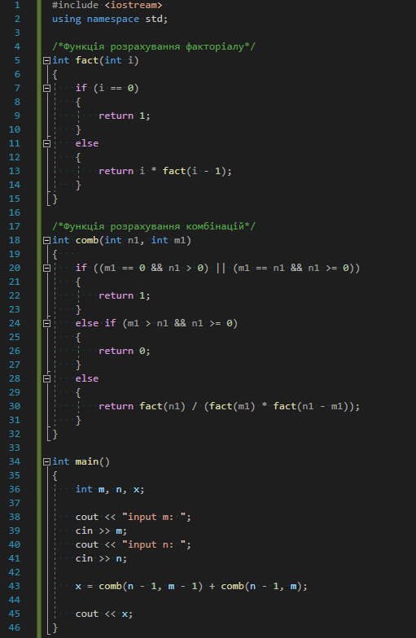

**Тестування програми**



*Математичне доведення*

$$C_{n}^{m}=C_{n-1}^{m_{-1}}+C_{n-1}^{m}= C_{12}^{4}+C_{12}^{5}= \frac{12!}{4!\left(12-4\right)!}+ \frac{12!}{5!\left(12-5!\right)}=495+792=1287$$

**Висновок**

Під час виконання лабораторної роботи було досліджено особливості роботи рекурсивних алгоритмів та набуто практичних навичок їх використання під час складання програмних специфікацій підпрограм. Було створено дві функції: для обчислення факторіала та для знаходження кількості комбінацій. Обидві функції є рекурсивними. Також в роботі присутні оператори *if*. Програма написана на основі алгоритму працює коректно.